Leçon 10 – Chapitre 15: Les impacts des politiques monétaire et budgétaire sur la demande agrégée
Imagine que vous êtes le gouverneur de la Banque du Canada et que vous êtes responsable de la politique monétaire. Vous observez que l’économie ralentit et le chômage augmente – comment devrait la Banque du Canada réagir? Si vous êtes le ministre des Finances, quoi faire? Ces deux personnes doivent-ils coordonner leurs actions? Pour répondre à ces questions il faudra évaluer les effets des politiques monétaire et budgétaire sur l’économie. Thats what this chapter is about
Ce qu’il faut connaitre :
Décrire la théorie de la préférence pour la liquidité en tant qu’explication du taux d’intérêt à court terme :
Sert à expliquer la détermination du taux d’intérêt. Cette théorie est une application de la loi de l’offre et de la demande. Le taux d’intérêt s’ajuste pour permettre l’équilibre entre l’offre et la demande de monnaie. Comme nous avons vu au chapitre 11, il existe 2 taux d’intérêts (Réel et Nominal). On utilise les deux dans cette théorie par exemple, si l’intérêt nominal augmente ou diminue, l’intérêt réel anticipé fait la même chose. Pour comprendre la théorie de la préférence pour la liquidité, il faut examiner l’offre et la demande de la monnaie et leur relation avec le taux d’intérêt :
- L’offre de la monnaie = synonyme de « stock de monnaie »
- Pour modifier l’offre de monnaie il faut modifier son taux d’escompte et son taux directeur (le taux d’escompte correspond au taux d’intérêt – des prêts de la banque centrale aux banques commerciales).
- La monnaie est le plus liquide.
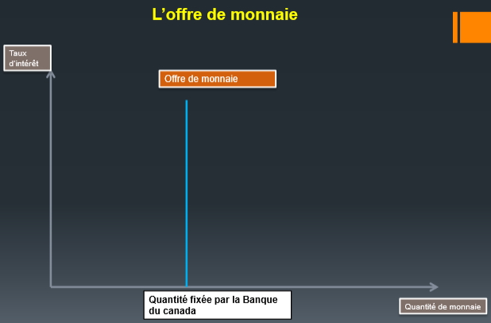
- Le taux d’intérêt est un facteur important de la quantité de monnaie demandée.
- Le taux d’intérêt correspond au coût de renonciation de la détention de la monnaie.
- La pente de la demande de monnaie est négative.
- La quantité de la demande de la monnaie dépend aussi des achats de biens et de services. Si la Q ou le P augmentent, les agents économiques doivent détenir plus de monnaie pour compléter leurs transactions.
- Le taux d’intérêt représente le coût d’opportunité de détention de a monnaie
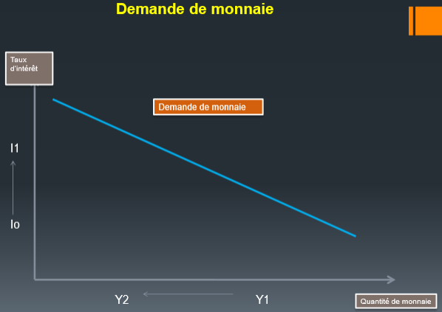

- Il existe un taux d’intérêt d’équilibre qui assure l’égalité entre l’offre et la demande de monnaie.
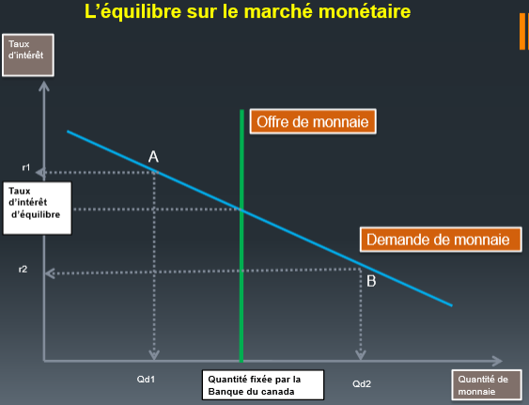

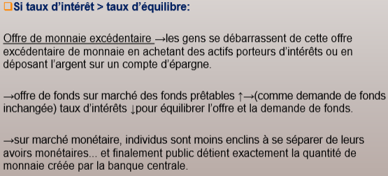

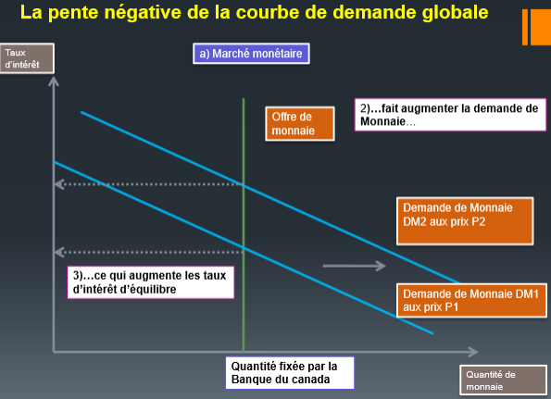
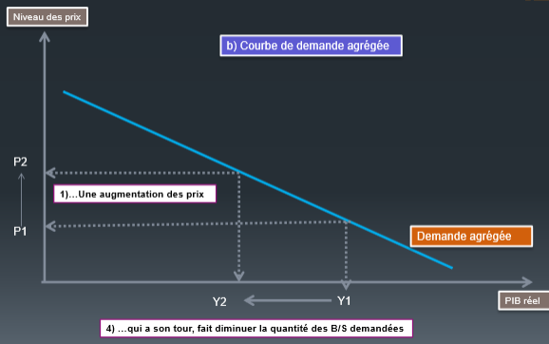
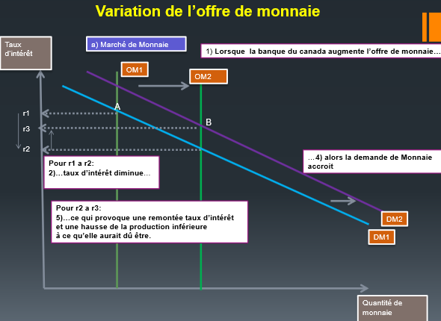
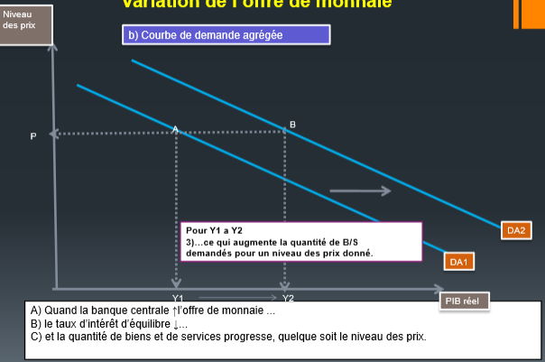

Analyser les effets de la politique monétaire sur les taux d’intérêt et sur la demande agrégée dans des économies ouvertes et fermés

Économie ouverte : Le Canada est une petite économie ouverte avec mobilité parfaite des capitaux. Les variations du taux d’intérêt canadien doit suivre le taux d’intérêt mondial. Elle peut différer de celui mondial seulement d’une valeur correspondant aux différences dans le traitement fiscal du capital financier et dans les risques de non-remboursement. Le taux d’intérêt canadien peut s’ajuster pour être égale à celui mondial.
Effets sur la demande agrégée :
Le taux d’intérêt a un grand effet sur la demande parce que :
Quand le taux d’intérêt canadien devient inférieur au taux d’intérêt mondial, les canadiens se détournent des actifs canadiens offrant au taux d’intérêt r, au profit des actifs étrangers et de leur taux d’intérêt mondial plus élevés. Les canadiens et les étrangers vendent donc leurs actifs canadiens et achètent des actifs étrangers.
Check out the graph in the manuel p.387!!!!

*Jusqu’à maintenant il n’y a pas de difference entre l’économie fermé et l’économie ouverte* … une injection monétaire dans une économie fermée produit aussi un mouvement de A vers B sur les graphiques. (P.387)

Analyser les effets de la politique budgétaire sur les taux d’intérêt et sur la demande agrégée dans des économies ouvertes et fermées

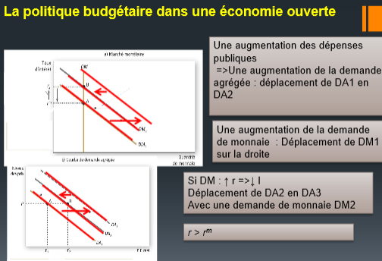
Le gouvernement peut influencer l’économie non seulement grâce à sa politique monétaire mais également par le biais de sa politique budgétaire – c’est-à-dire au moyen de ses décisions concernant le niveau général des dépenses publiques ou des dépôts.
- Les variations des dépenses publiques :
L’effet sur la demande agrégée :
  - L’effet multiplicateur : Augmentation de la demande agrégée et augmentation du revenu.
  - Effet d’éviction : Fait augmenter l’intérêt et réduit la demande agrégée.
C’est quoi?
Effet multiplicateur : Peut générer une variation de la demande globale supérieure à 5 millions de dollars.
Effet d’éviction : Peut générer une variation de la demande globale inférieure à 5 millions de dollars.
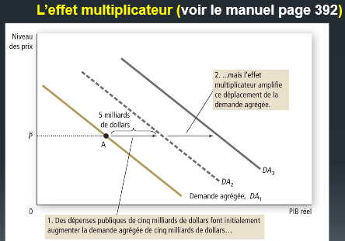

Multiplicateur dépend de la Propension Marginale à Consommer des individus (PmC). C’est la part du revenu supplémentaire que le public consomme.
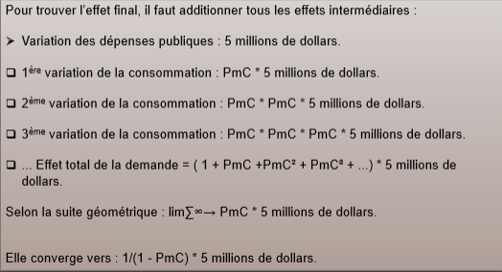
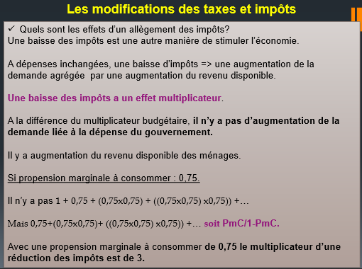
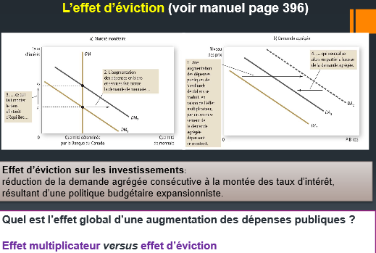

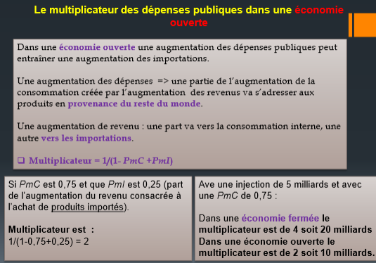
Les politiques de stabilisation :
ARGUMENTS POUR :
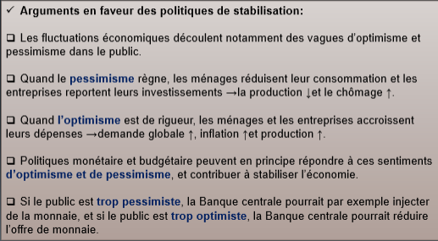

ARGUMENTS CONTRE :
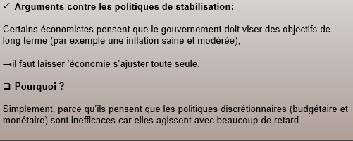
Les stabilisateurs automatiques :
Il y a des retards qui viennent avec les politiques de stabilisation donc les économistes veulent quelque chose pour éviter ces retards. La réponse : les stabilisateurs automatiques! Ils recouvrent les éléments de la politique budgétaire qui stimulent la demande globale lors des récessions sans que les responsables politiques n’aient à intervenir directement; mécanismes de l’économie qui réduisent les réactions du PIB à des chocs.
- Le système fiscal : En période de récession les revenus baissent. Donc les recettes fiscales baissent aussi. Cette baisse stimule la demande globale et contribue à limiter l’ampleur des fluctuations économiques.
- Les dépenses publiques : En période de récession et de chômage, le # de bénéficiaires des allocations de chômage et de l’aide sociale augmente. Une augmentation des dépenses publiques en période de récession stimule la demande globale.

